LA GROLLE
Édition d’octobre 2015 n°5

La coupe de France nous a, comme compétition, toujours fait vibrer. Cette année 2015, au premier tour nos joueurs étaient confrontés aux Martres d’Artière qu’ils éliminèrent 3 à 2 d’une façon presque inaperçue.
Au deuxième tour, le déplacement à Riom suscita quelques commentaires pessimistes de la part de certains défaitistes.
Victoire 4 à 3 aux coups-de-pied arrêtés.
Le match du 12 septembre 2015 contre « Dôme Sancy », gagné 2 à 0 nous envoya au quatrième tour.
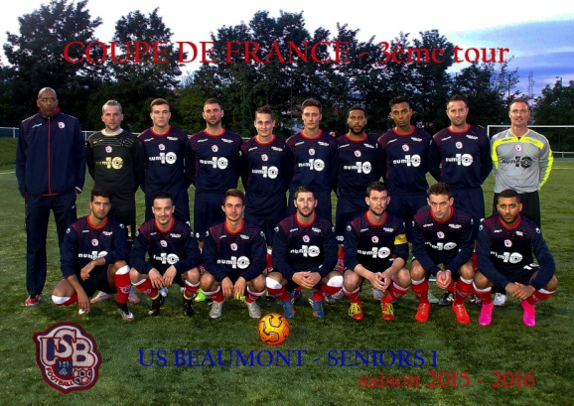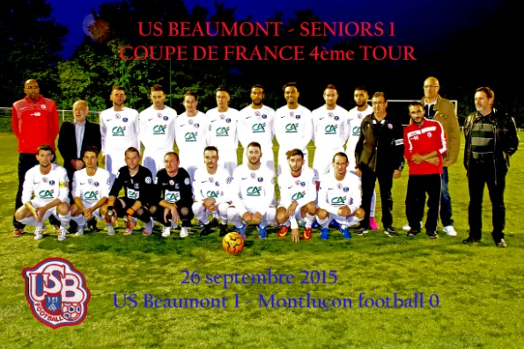
Avec Montluçon, le 26 septembre 2015, club de DH, les choses sérieuses commençaient. Considéré comme favori, leur équipe a abordé le match comme étant une simple formalité. C’était sans compter sur les qualités de nos footballeurs bien décidés à jouer leur chance jusqu’au bout.
Au fil de la rencontre les montluçonnais devenaient nerveux voire agressifs, et c’est normalement que l’US Beaumont remportait la victoire pat 1 à 0.

Le tirage aux sorts nous désignait ensuite comme adversaire
St Georges les Ancizes, club de DH. La rencontre aurait lieu le 10 octobre à 20h au stade de l’Artière à Beaumont.
Les qualités, l’envie de gagner de nos footballeurs, leurs permirent de contrer efficacement une équipe de St George sérieuse mais sans ingéniosité, les amenant à la fin du temps réglementaire avec un score de parité 1 à 1 (but égalisateur de nos adversaires à la 86ème mn).
Un but concédé à la 99ème mn de la prolongation nous éliminait de la compétition.
Il est à noter qu’aucune action construite de nos adversaires ne fut à l’origine du score final. La chance, qui fait partie du jeu, n’était pas avec nous !
